Обследование территории городского округа Заречный в непосредственной близости от контейнерных площадок
19.10.2023 – 27.10.2023
Специалистами администрации городского округа Заречный совместно с представителями МКУ ГО Заречный «ДЕЗ», ООО «ДЕЗ» проведено обследование контейнерных площадок, расположенных на территории городского округа Заречный.
При выявлении переполнения мест (площадок) накопления твердых коммунальных отходов информация направляется по телефону контактного центра ЕМУП «Спецавтобаза» для принятия мер по вывозу отходов.
В случае выявления нарушений Акты обследования мест несанкционированного размещения отходов на территории городского округа Заречный направляются балансодержателям контейнерных площадок.

Балансодержателем контейнерной площадки, расположенной по адресу: г. Заречный, ул. Лермонтова, д. 27А, является ООО «ДЕЗ».
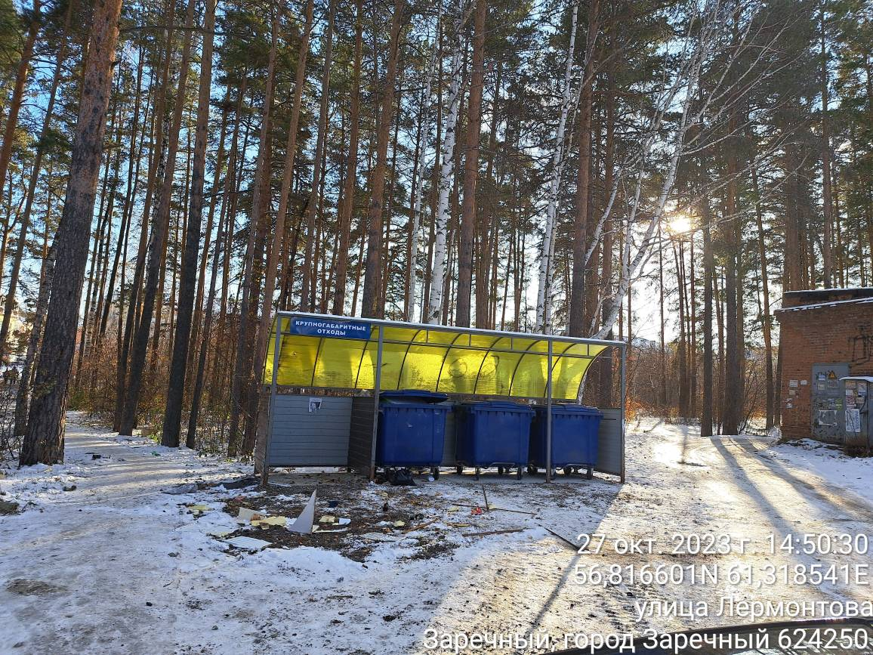

Балансодержателем контейнерной площадки, расположенной по адресу: г. Заречный, ул. Лермонтова, д. 27, является ООО «ДЕЗ».
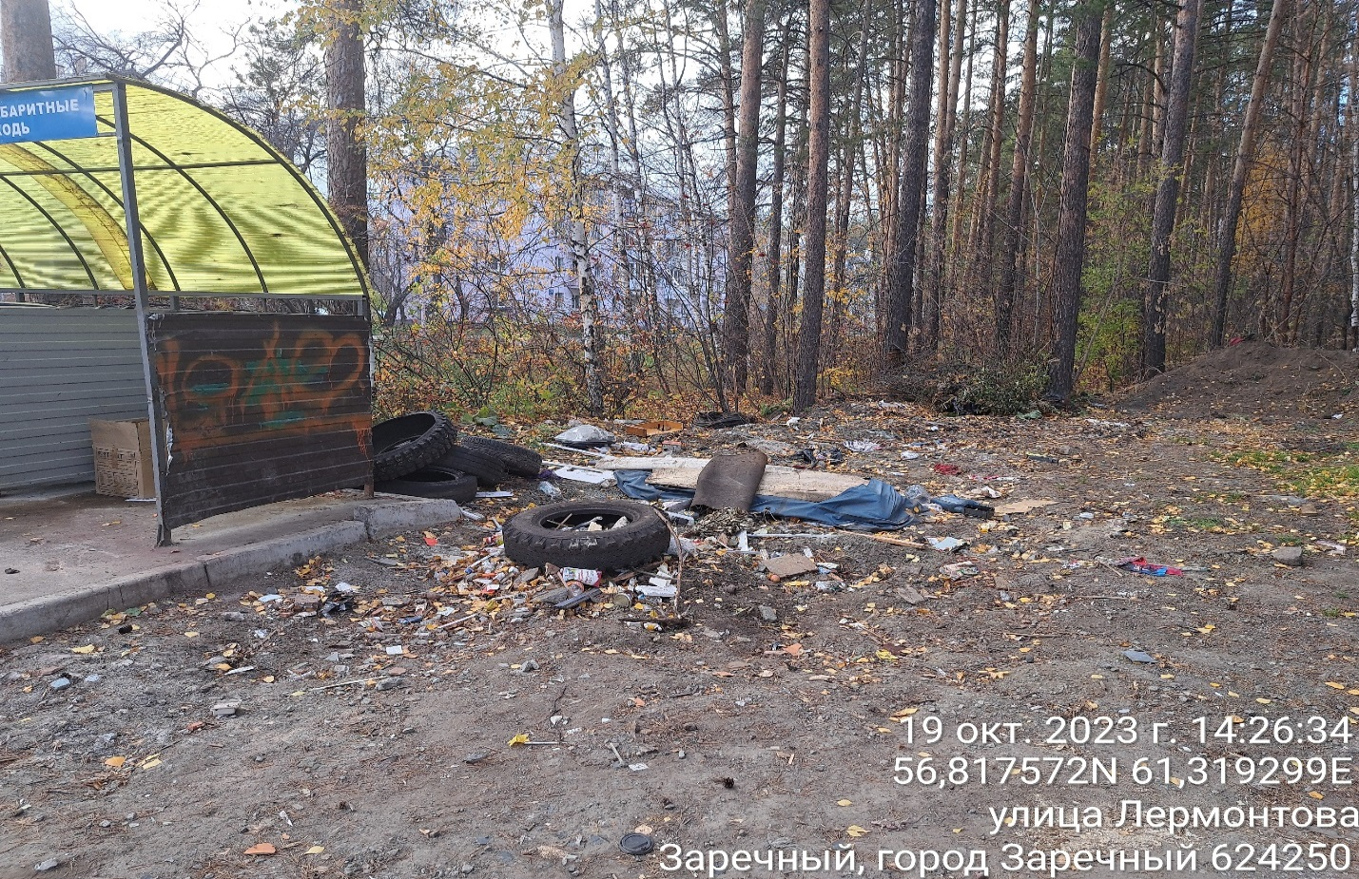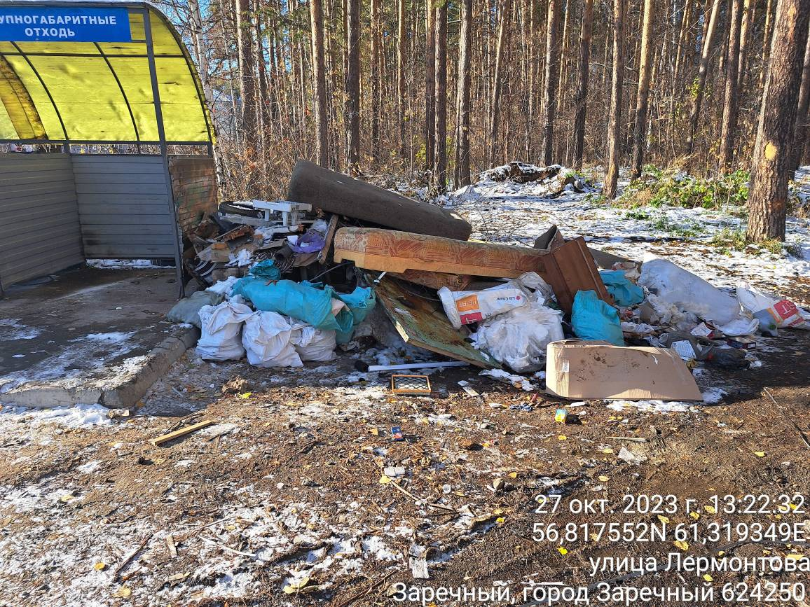

Балансодержателем контейнерной площадки, расположенной по адресу: г. Заречный, ул. Лермонтова (ул. Свердлова), является ООО «ДЕЗ».
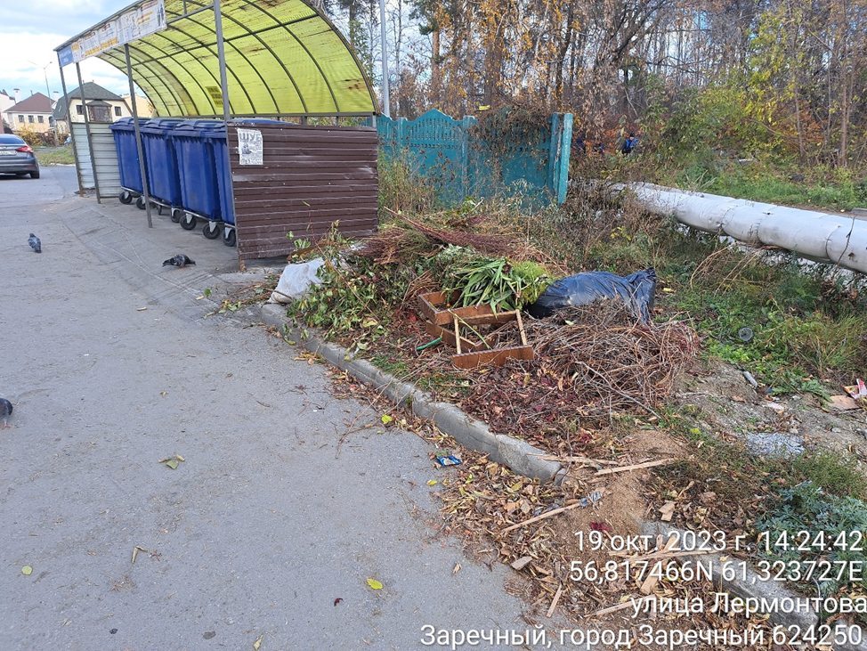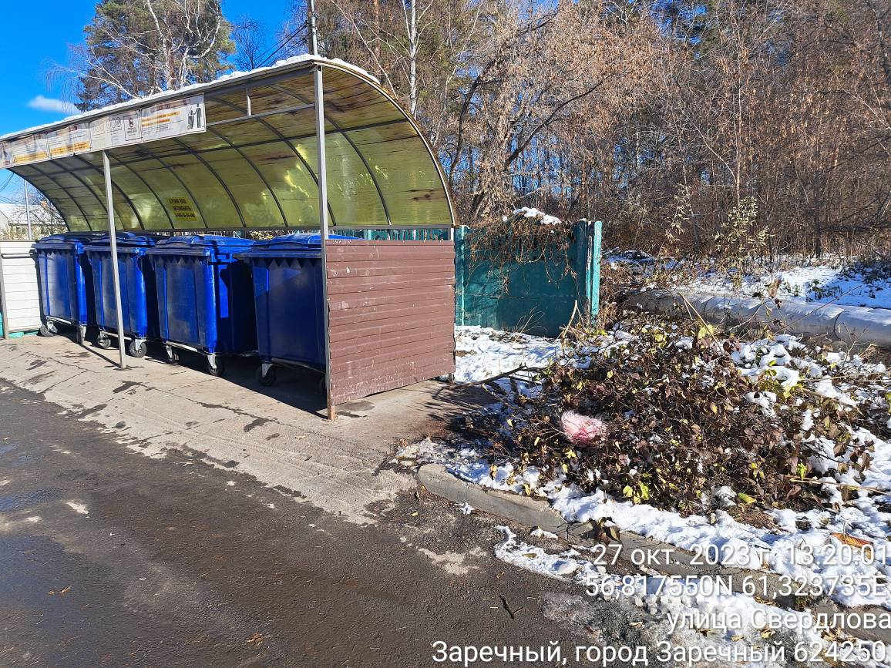

Балансодержателем контейнерной площадки, расположенной по адресу: г. Заречный, г. Заречный, ул. Ленинградская, д. 10, является ООО «ДЕЗ».
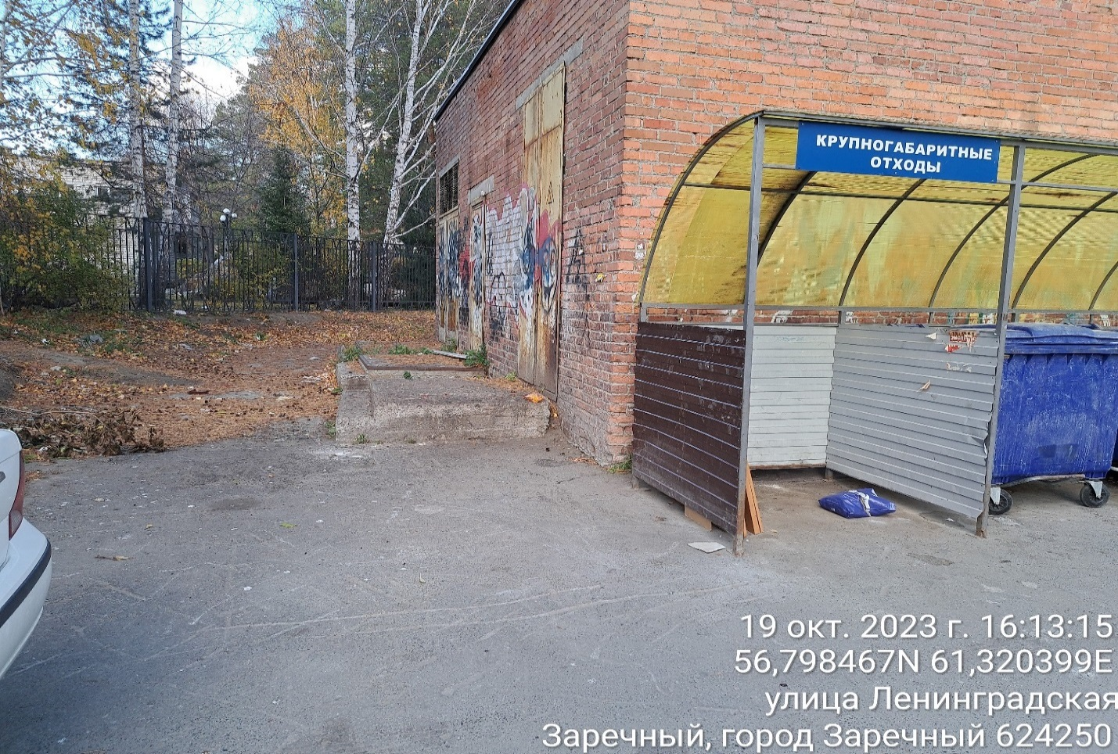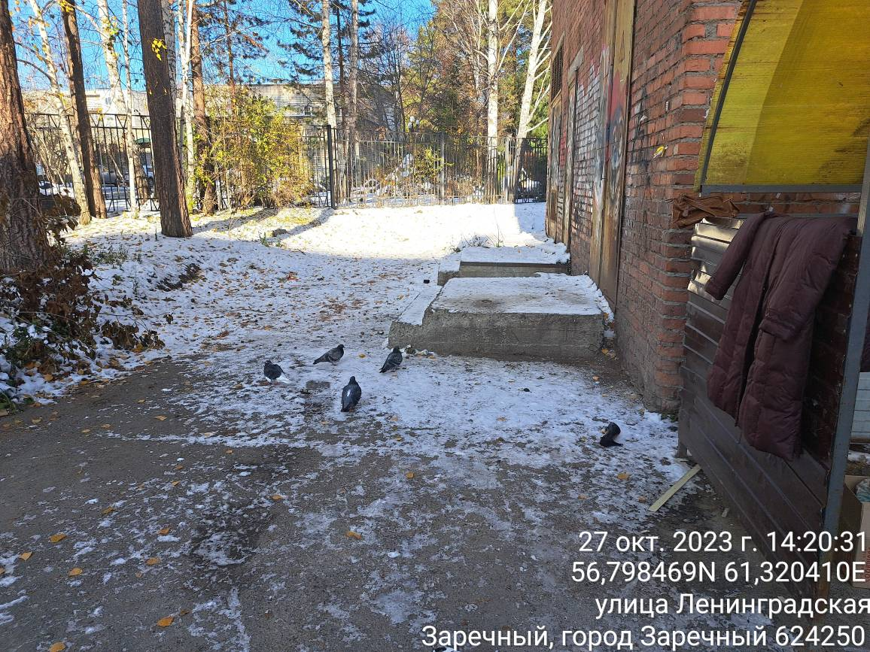

Балансодержателем контейнерной площадки, расположенной по адресу: г. Заречный, ул. Таховская, д. 12, является ООО «ДЕЗ».
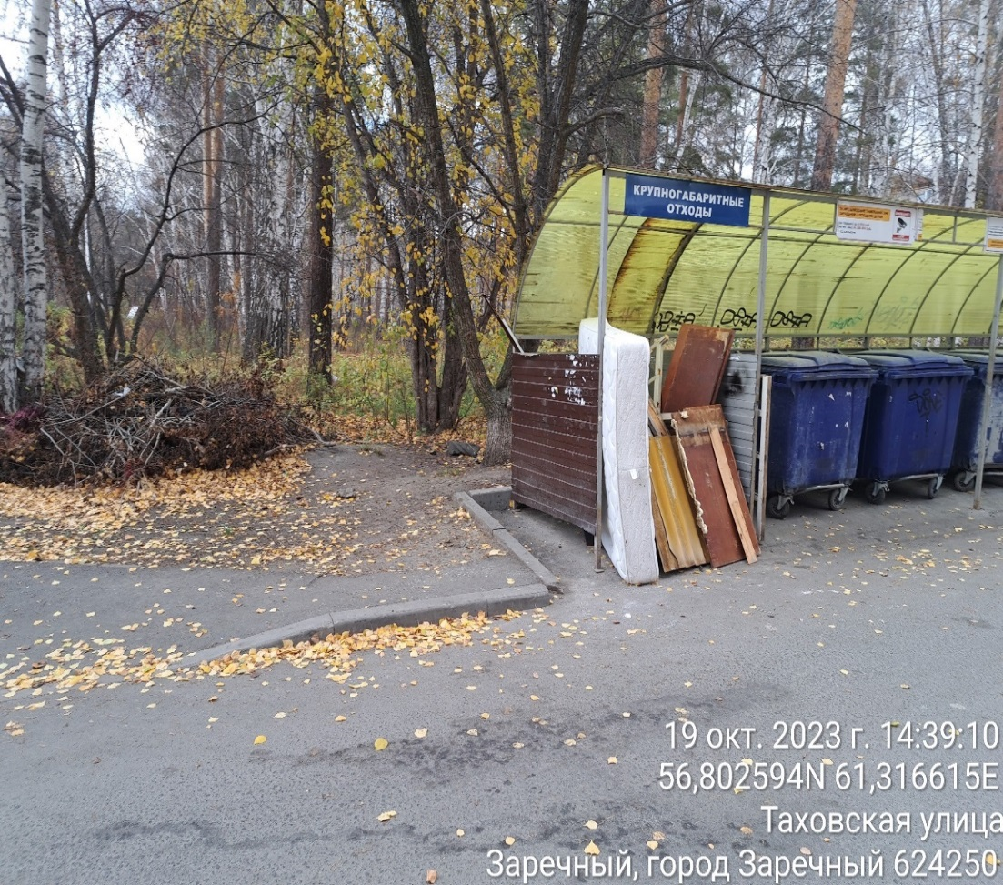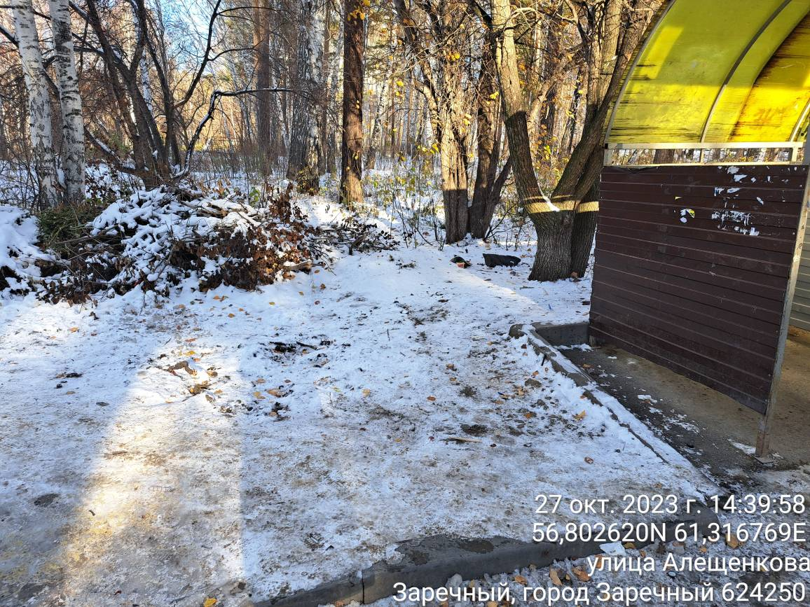
Балансодержателем контейнерной площадки, расположенной по адресу: г. Заречный, ул. Алещенкова, д. 3, является ООО «ДЕЗ».
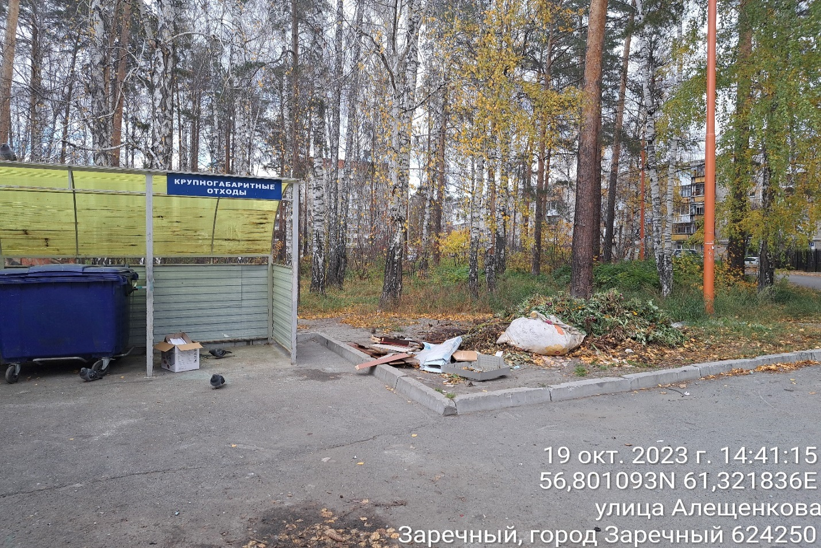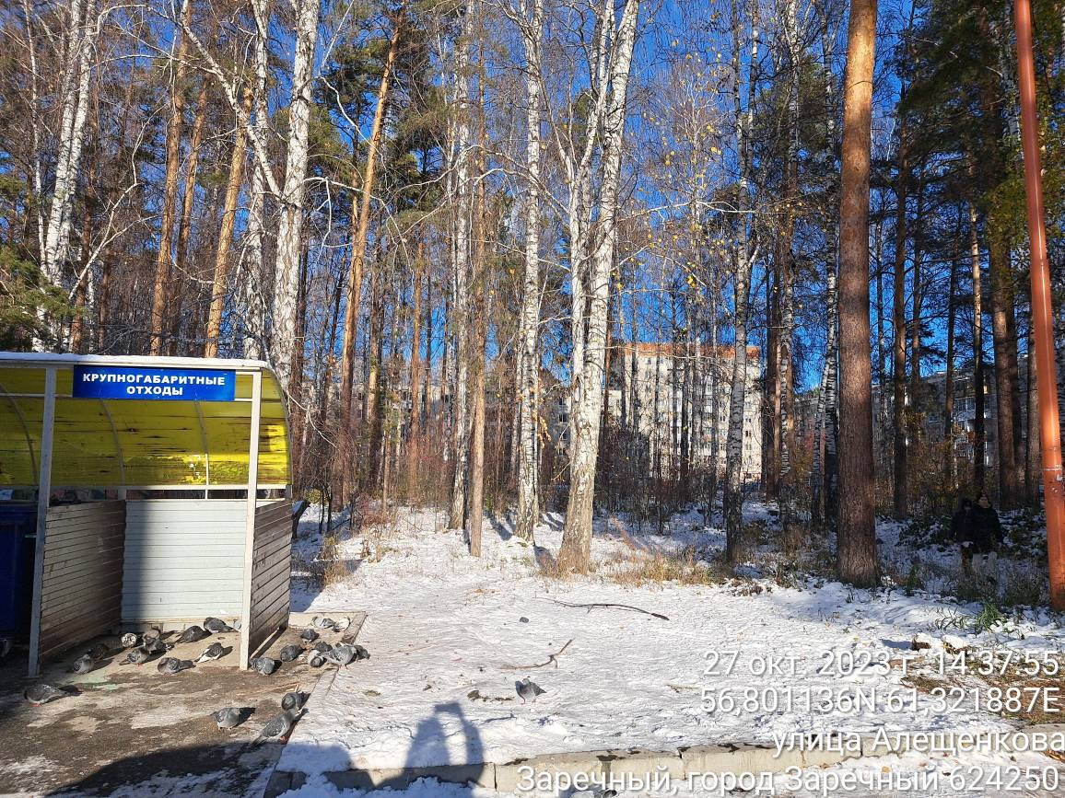
Балансодержателем контейнерной площадки, расположенной по адресу: г. Заречный, ул. Алещенкова, д. 8, является ООО «ДЕЗ».
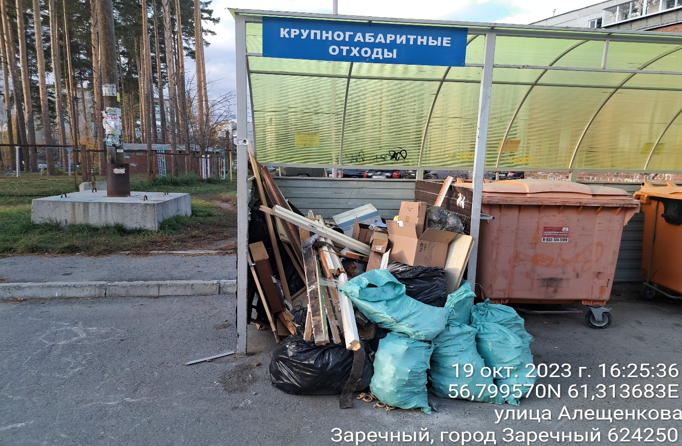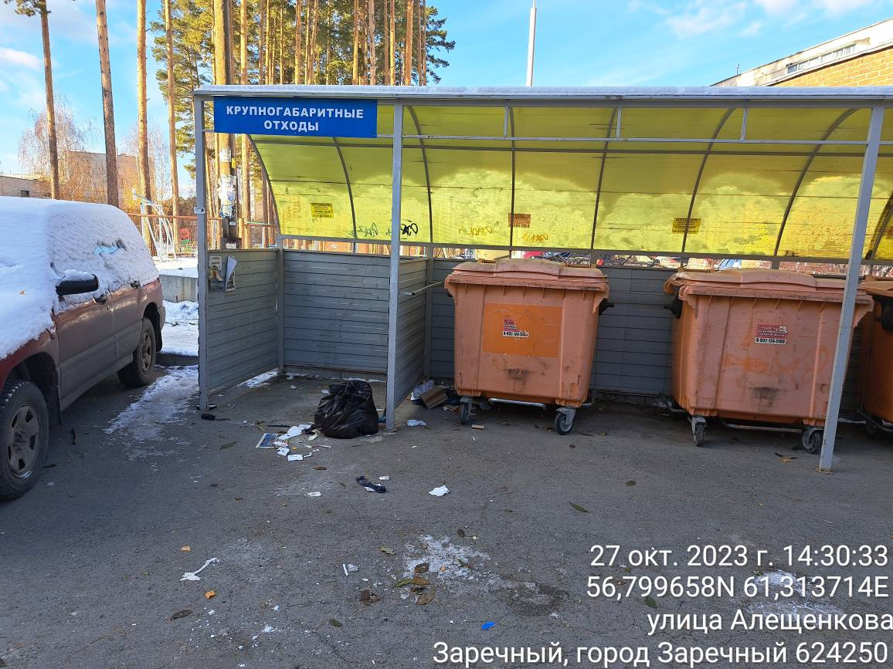
Балансодержателем контейнерной площадки, расположенной по адресу: г. Заречный, ул. Курчатова, д. 21, является ООО «ДЕЗ».
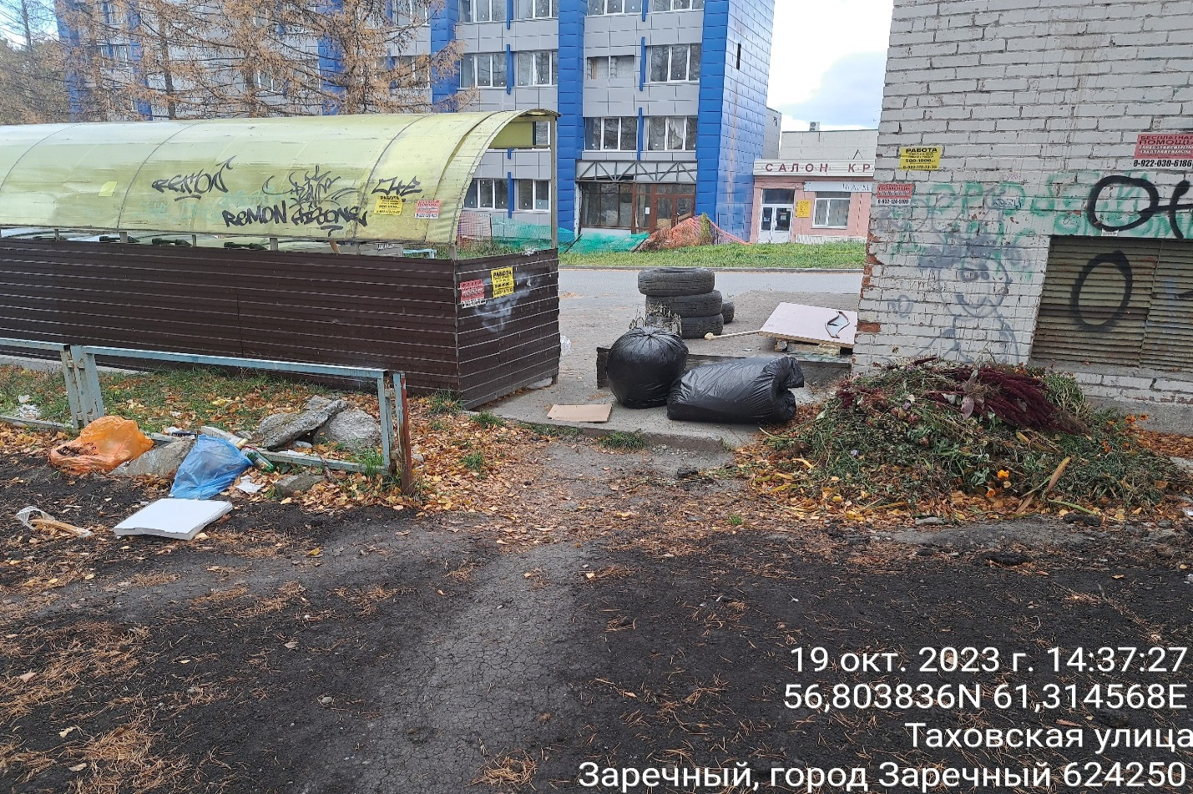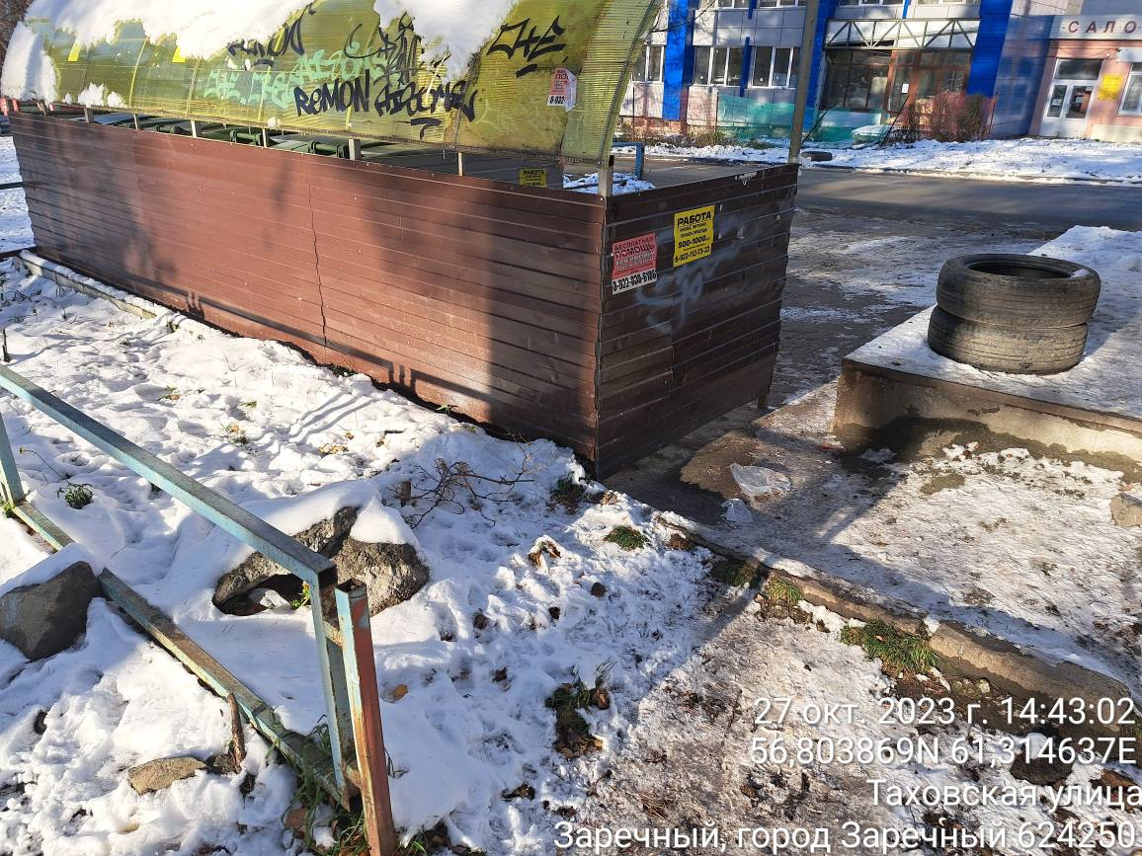
Балансодержателем контейнерной площадки, расположенной по адресу: г. Заречный, ул. Уральская, д. 24, является ООО «ДЕЗ».
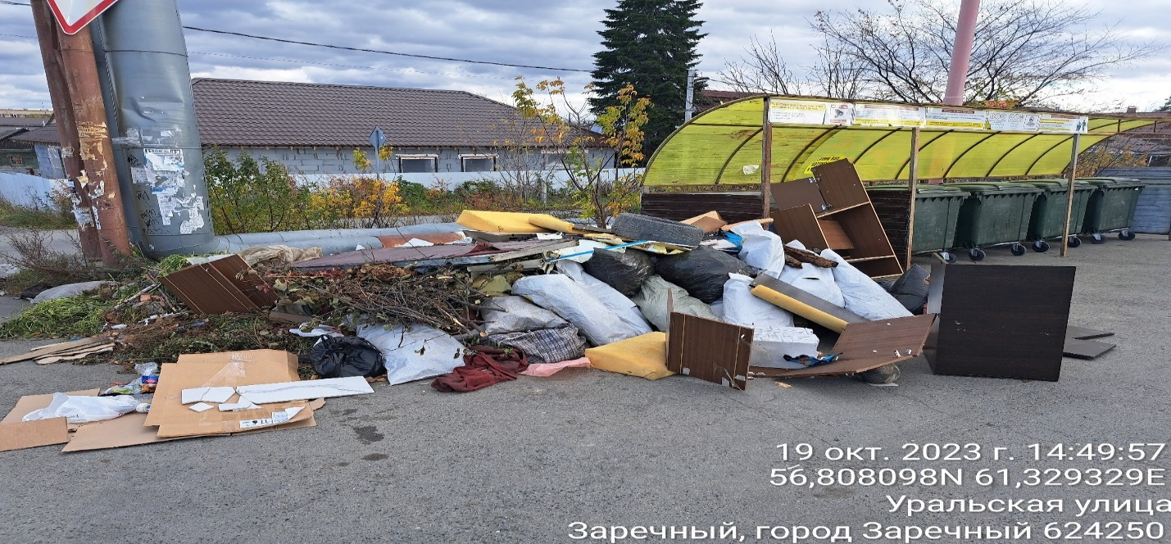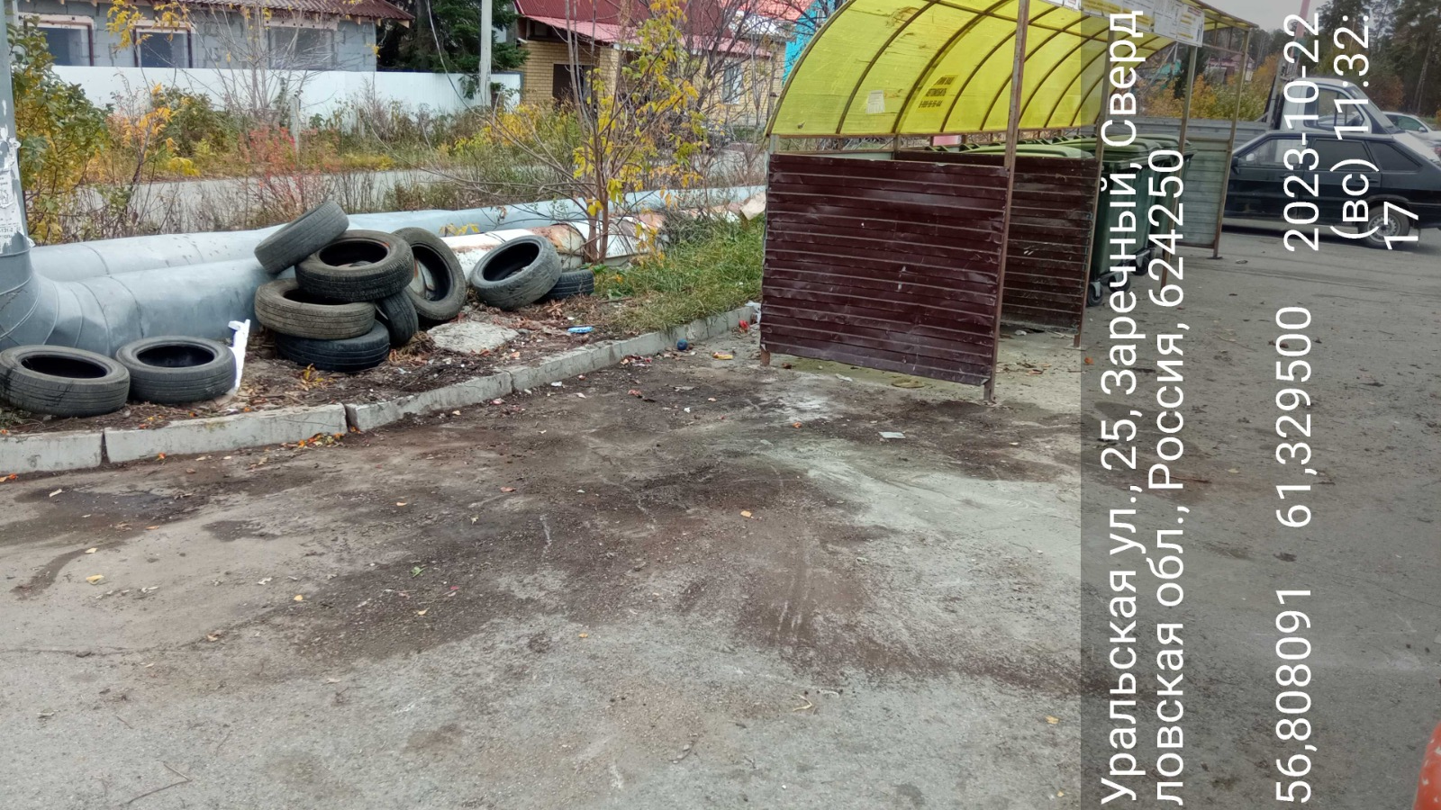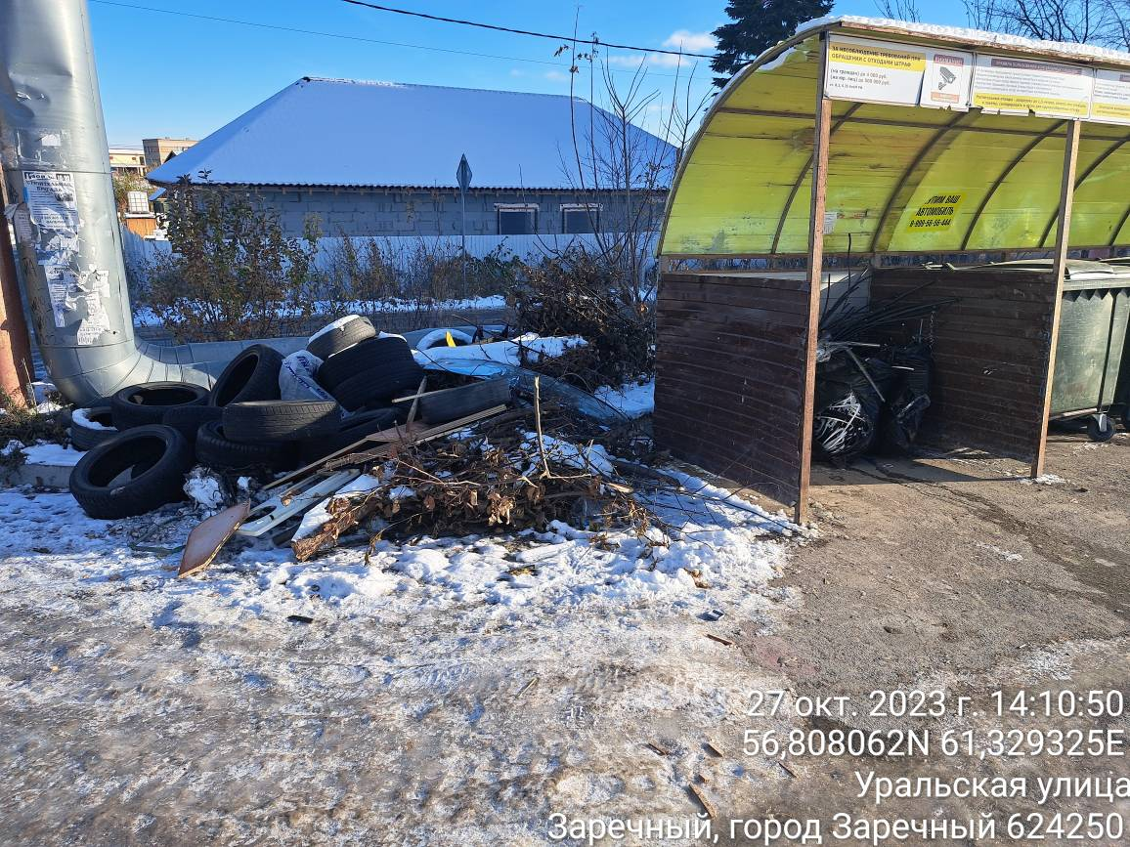
Балансодержателем контейнерной площадки, расположенной по адресу: г. Заречный, ул. Ленина, д. 16А, является ООО «ДЕЗ».
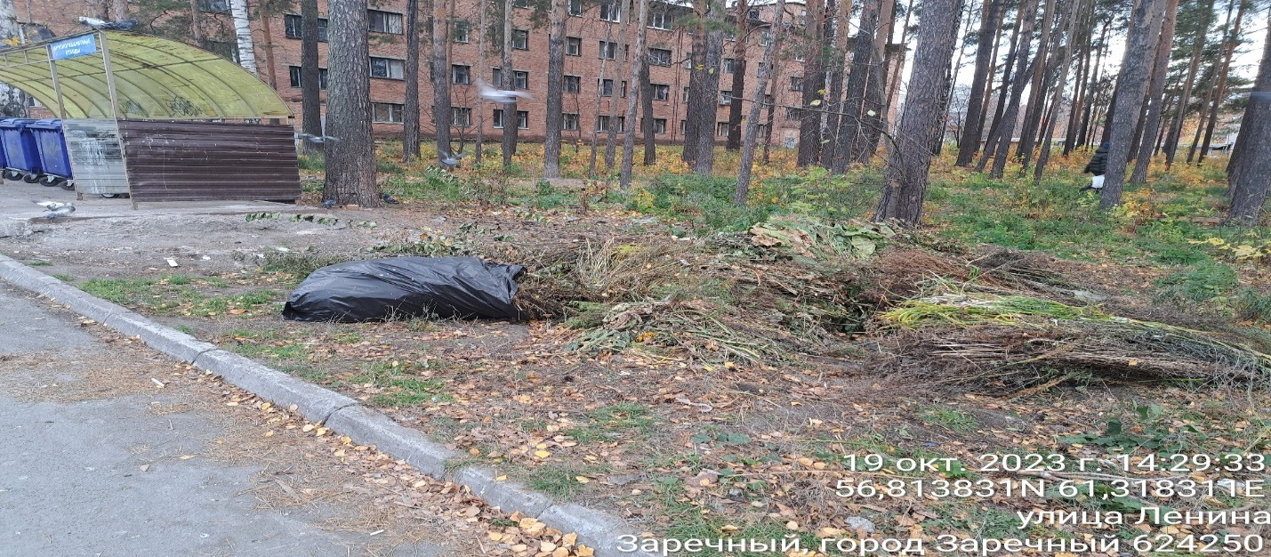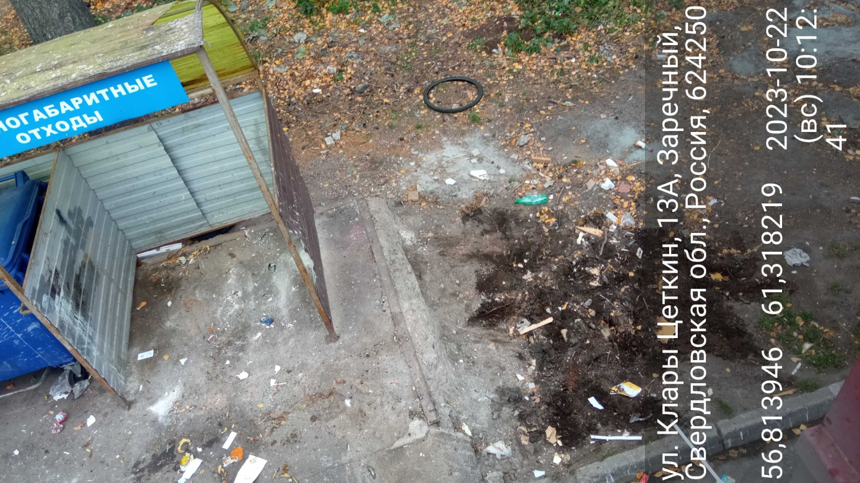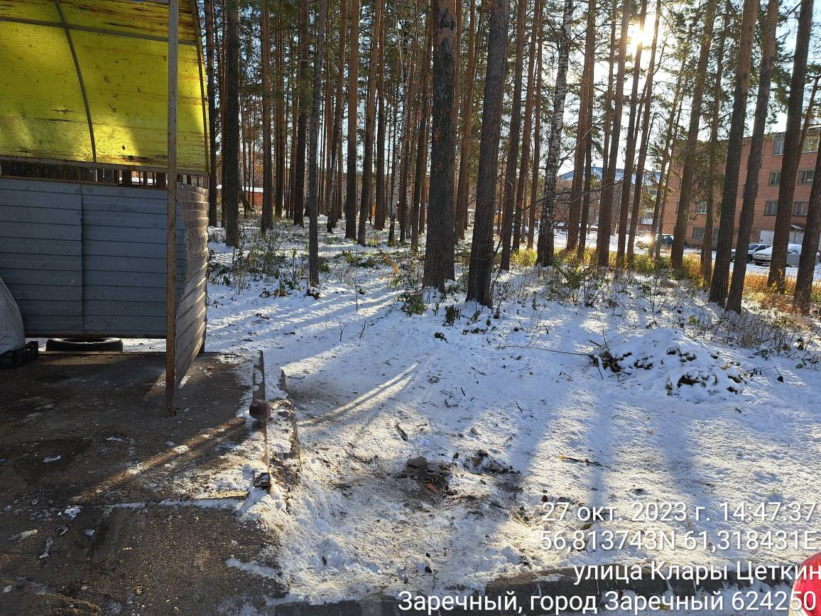

Балансодержателем контейнерной площадки, расположенной по адресу: г. Заречный, ул. Алещенкова, д. 11, является ООО «ДЕЗ».
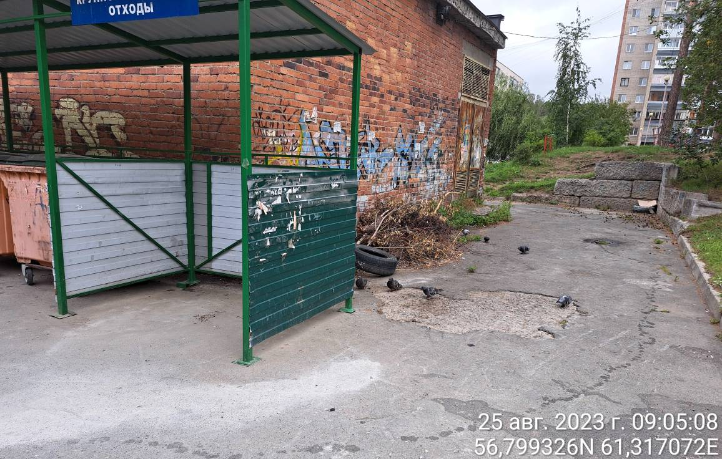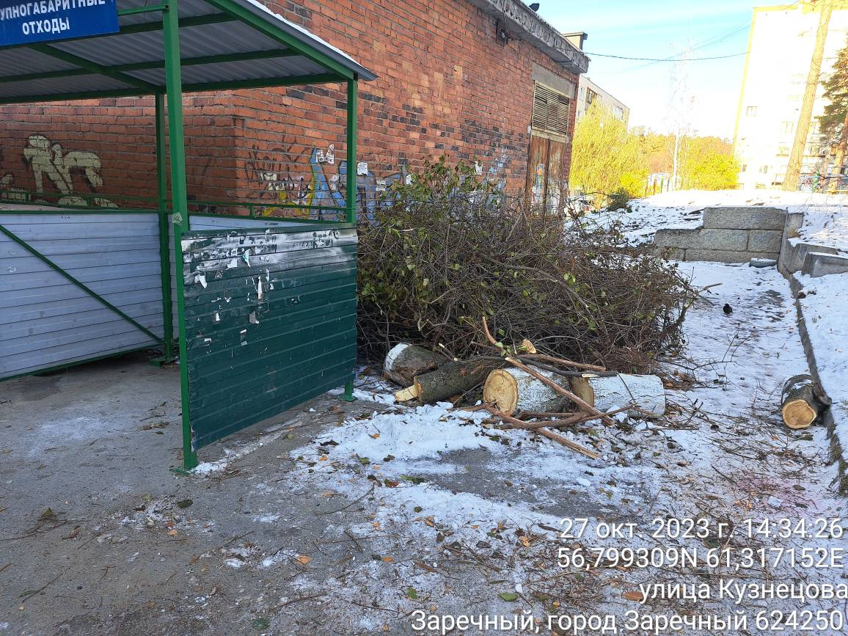

Балансодержателем контейнерной площадки, расположенной по адресу: г. Заречный, ул. Курчатова, д. 27, является ООО «ДЕЗ».
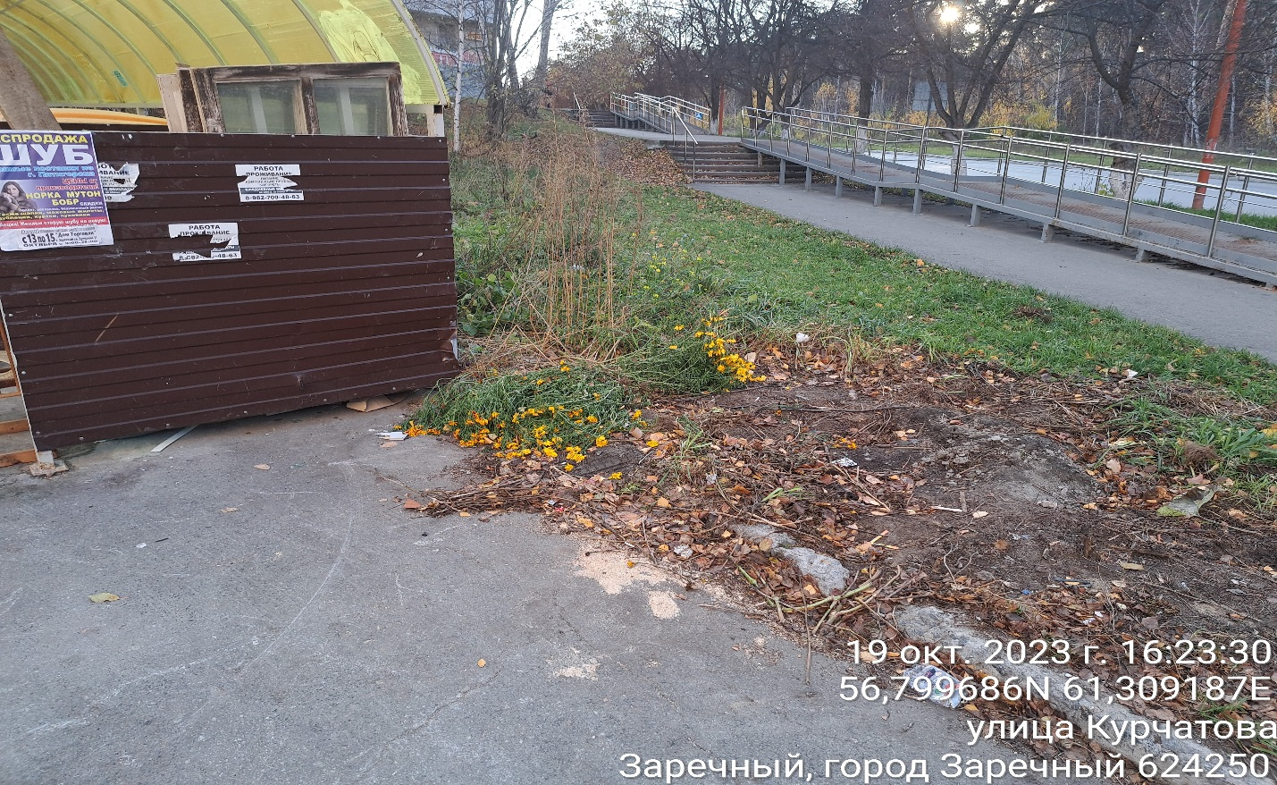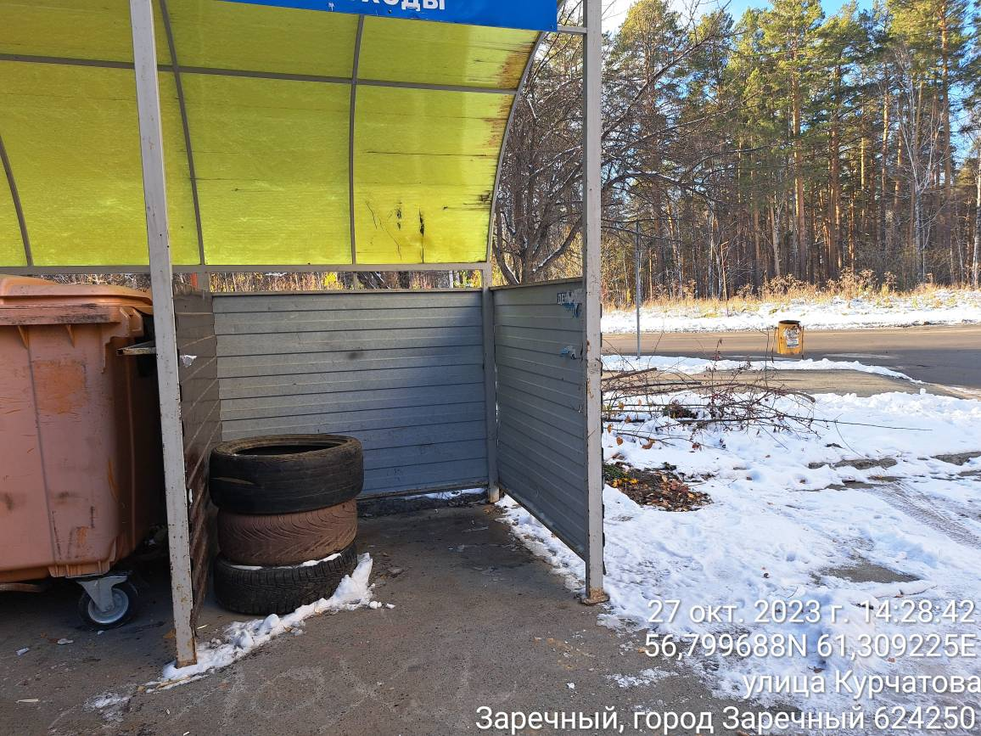
Балансодержателем контейнерной площадки, расположенной по адресу: г. Заречный, ул. Ленина (ул. Алещенкова, д. 3А), является ООО «ДЕЗ».
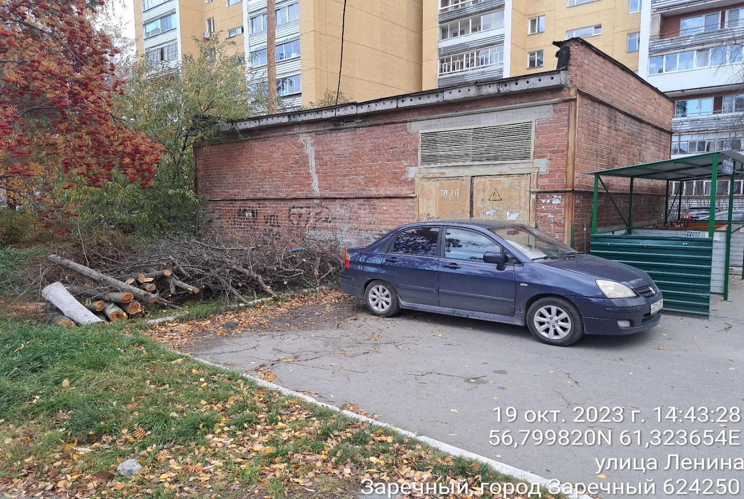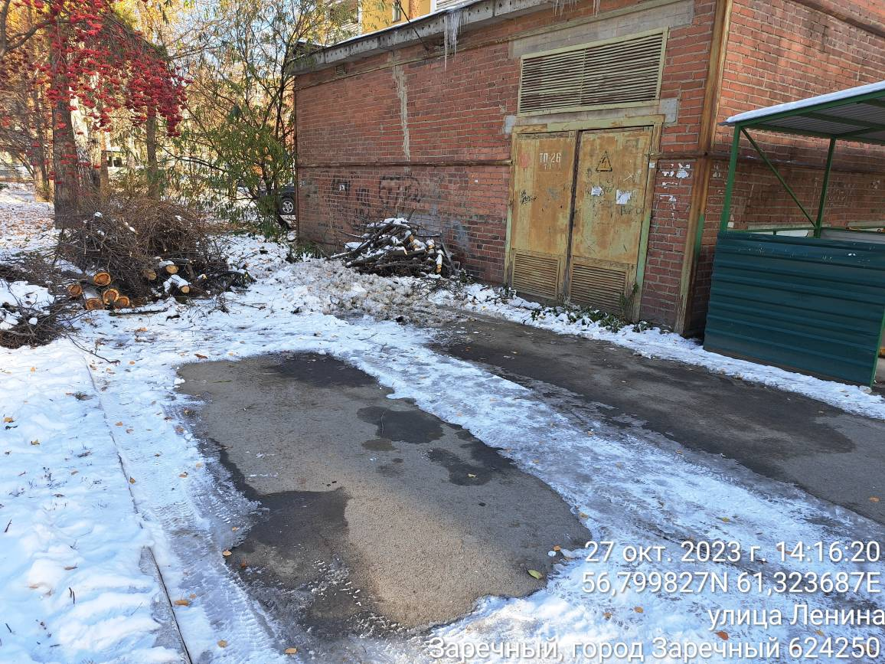
Балансодержателем контейнерной площадки, расположенной по адресу: г. Заречный, ул. Кузнецова, д. 7, является ООО «ДЕЗ».
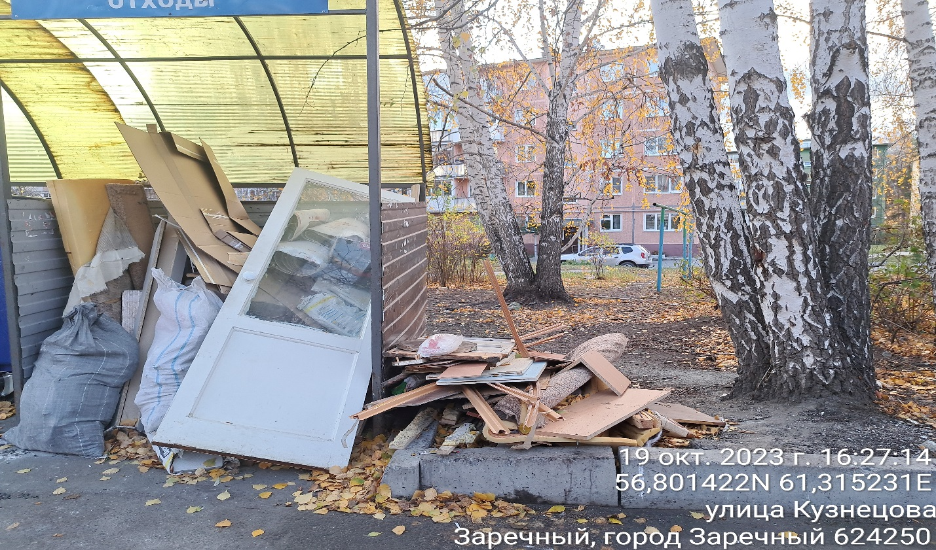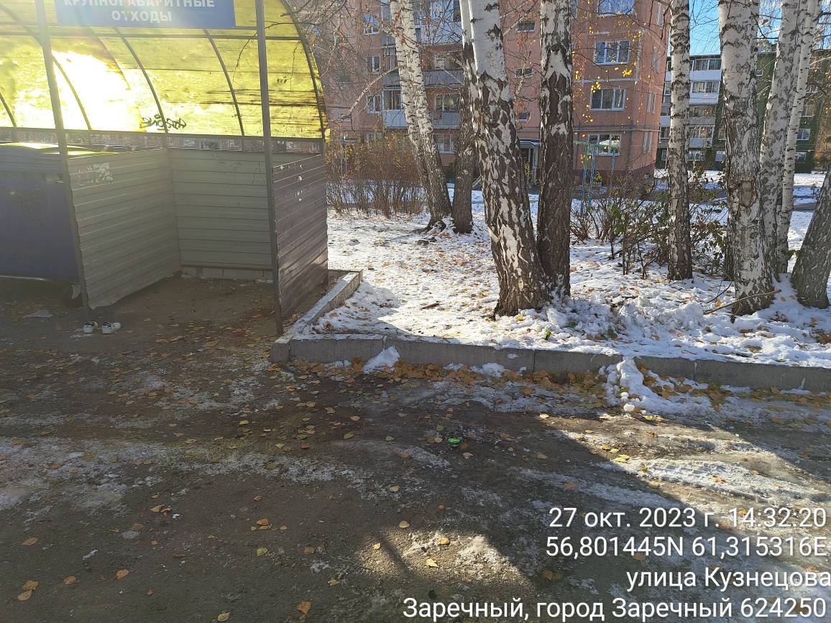
Балансодержателем контейнерной площадки, расположенной по адресу: г. Заречный, ул. Алещенкова, д. 25, является ООО «ДЕЗ».
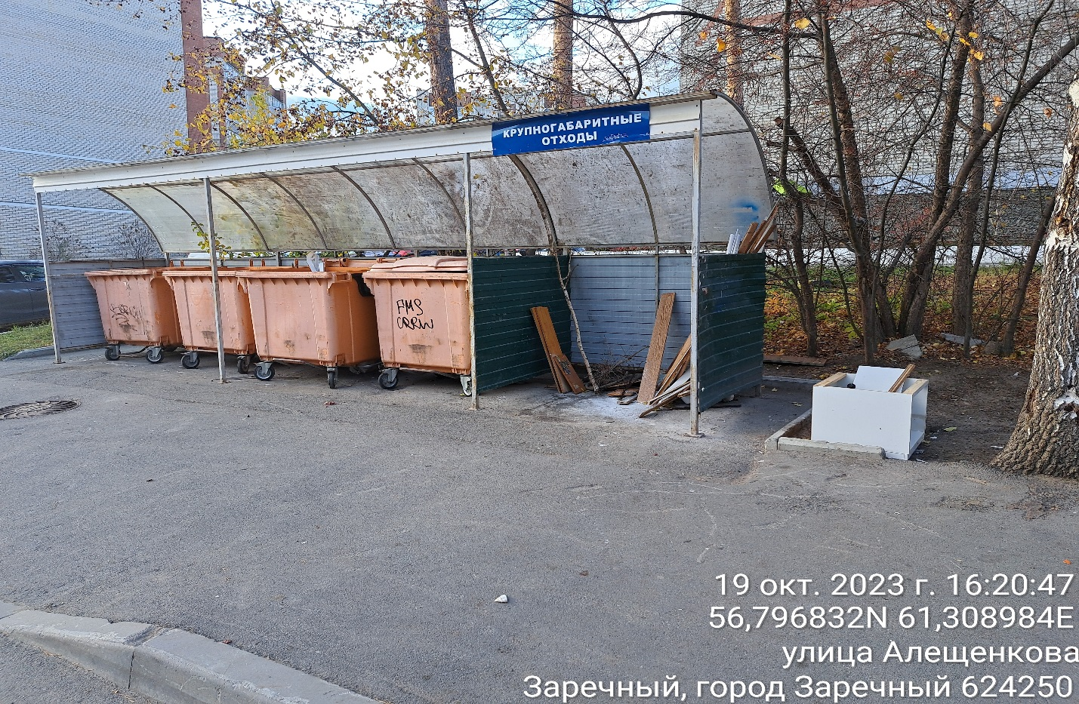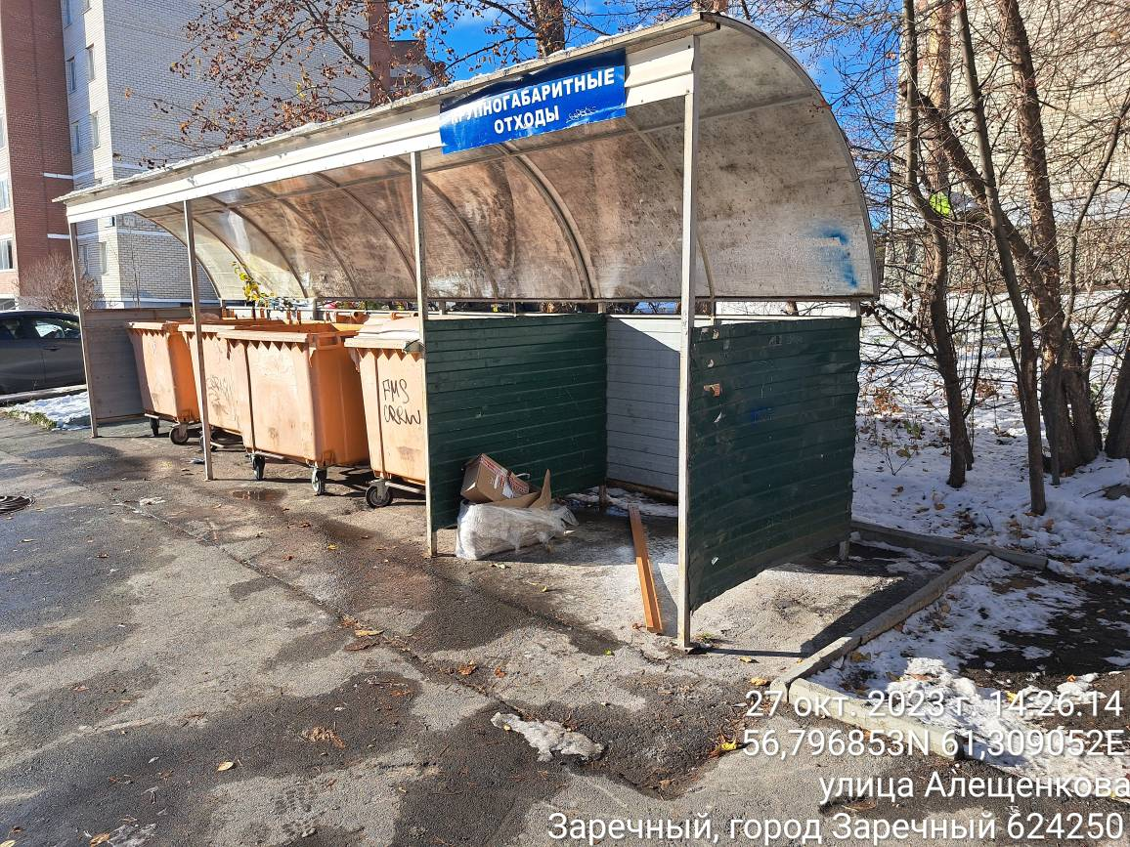
Балансодержателем контейнерной площадки, расположенной по адресу: г. Заречный, ул. Ленина, д. 29/31, является ООО «ДЕЗ».
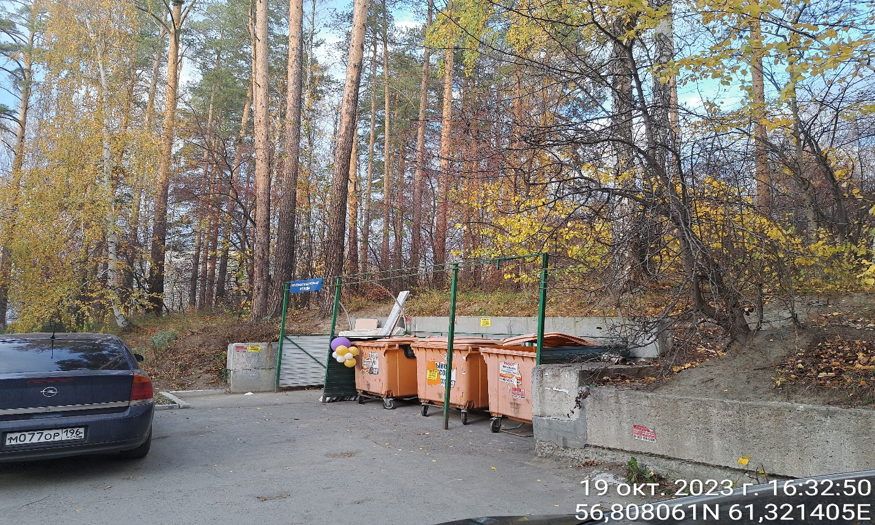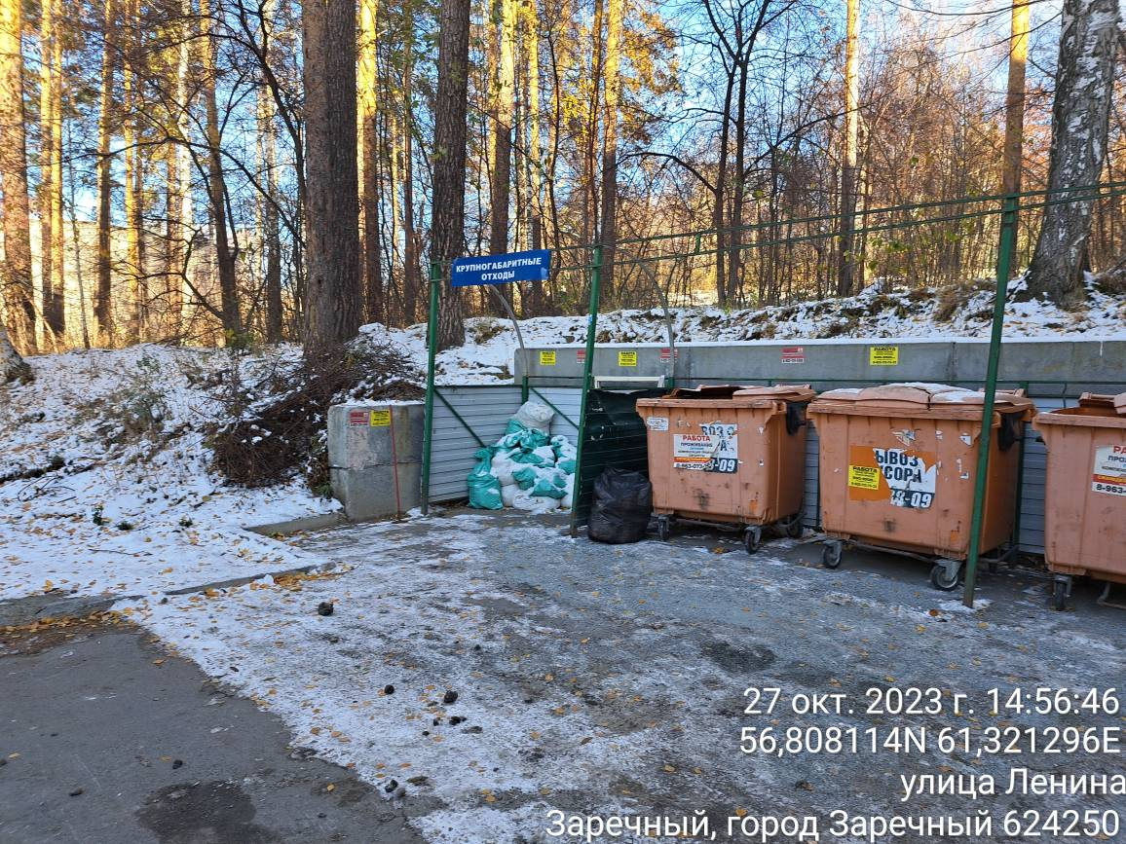

Контейнерная площадка, расположенная по адресу: г. Заречный, ул. Уральская (ул. Кольцевая, ТЦ Апельсин), находится в оперативном управлении МКУ ГО Заречный «ДЕЗ».
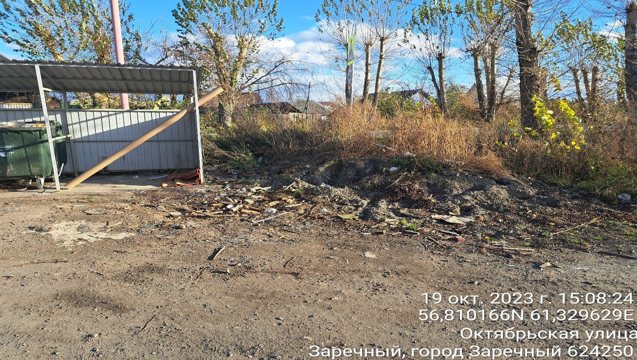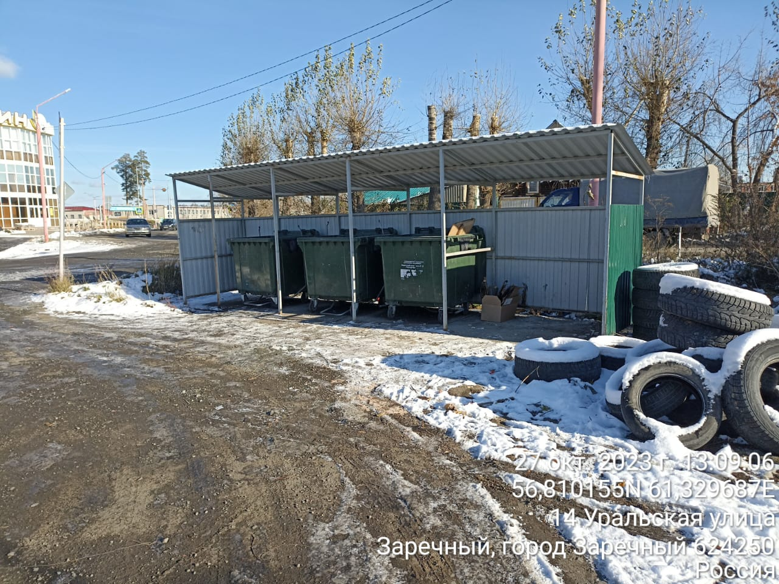

Контейнерная площадка, расположенная по адресу: г. Заречный, ул. Адмирала Нахимова (Бриз), находится в оперативном управлении МКУ ГО Заречный «ДЕЗ».
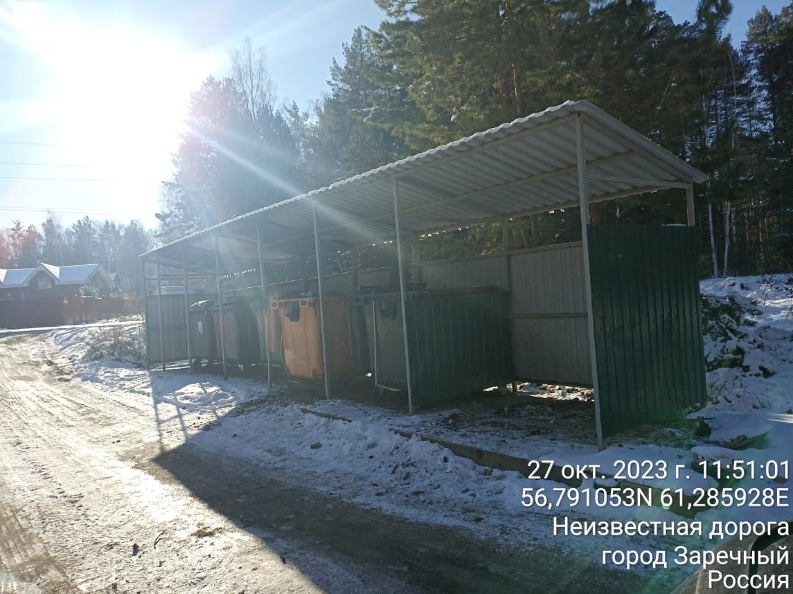
Контейнерная площадка, расположенная по адресу: г. Заречный, ул. Ленинградская, д. 21, находится в оперативном управлении МКУ ГО Заречный «ДЕЗ».
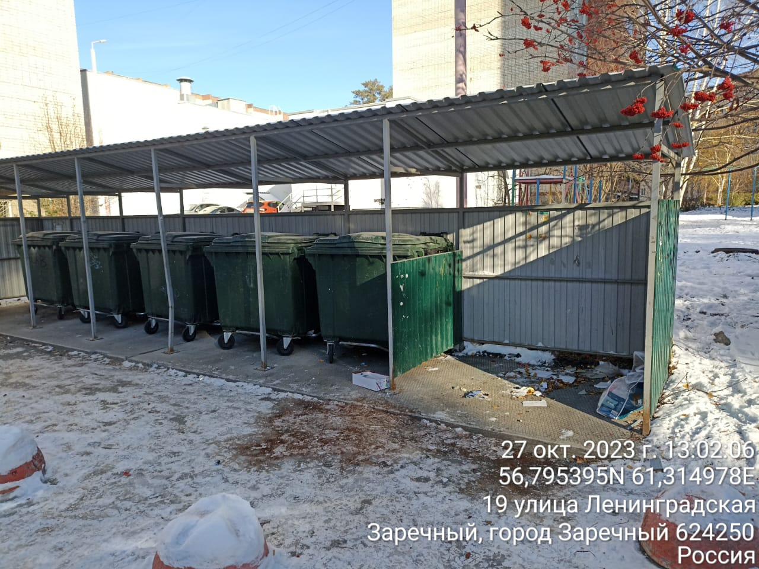
Контейнерная площадка, расположенная по адресу д. Гагарка, ул. Свердлова-ул. Титова, находится в оперативном управлении МКУ ГО Заречный «ДЕЗ».
